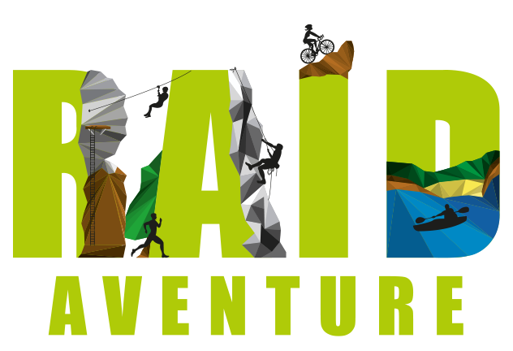 | RAID AVENTURE  du 10 au 15 avril 2023 | 
AUTORISATION DE FIXATION, REPRODUCTION ET DIFFUSION D’IMAGES

Je soussigné(e), Monsieur ou Madame ……………………………………………………………
domicilié(e) …………………………………………………………………………………………………….
certifiant pouvoir donner librement mon consentement à la présente autorisation.
Je donne mon accord pour que mon enfant (Nom Prénom)……………………………………………………..
né(e) le …………………… participe gracieusement à l’enregistrement de son image par photographie ou interview filmée dans le cadre de la réalisation d’un produit audiovisuel sur le Raid Aventure 2023 développés sur le territoire châtelleraudais.
A cet effet, j’autorise expressément et de manière irrévocable la ville de Châtellerault et Grand Châtellerault :
- à fixer, reproduire, diffuser et exploiter les images vidéos, photographies et/ou l'interview filmée représentant mon enfant, en tout ou partie, en nombre illimité, à titre gracieux, dans le monde entier, en tous formats, en couleurs et/ou en noir et blanc, sur tous supports connus actuels ou à venir, et par tous moyens actuels ou à venir, notamment sur tous supports audiovisuels, télévisuels ou en ligne sur tous réseaux.
- à diffuser son image et l’interview afférente et à les mettre en vente avec le logo de la ville de Châtellerault ou de Grand Châtellerault.
- à conserver ces images pour une durée de dix ans, sur tous supports.
En conséquence, je garantis la ville de Châtellerault et de Grand Châtellerault contre tout recours et/ou action que pourraient former les personnes physiques ou morales qui estimeraient avoir des droits quelconques à faire valoir sur l’utilisation de l’image et de l’interview de mon enfant et qui seraient susceptibles de s’opposer à leur diffusion.
Je reconnais d’ores et déjà être informé(e) et accepter la décision d’exploiter ou non l’image de mon enfant qui sera laissée à la discrétion de la ville de Châtellerault et de Grand Châtellerault qui ne prend à mon égard et à ce titre aucun engagement d’exploitation en tout ou partie des images enregistrées ou photographies.
Cette autorisation est accordée pour une durée cinq ans à compter de la signature de la présente autorisation, renouvelable par accord mutuel des parties, formalisé par un écrit, et restera valable en cas de changement de mon état civil actuel ou de celui de mon enfant.

Fait à …………………………………….. Le ……………………………
Signature des parents ou du tuteur, précédée de la mention « Lu et approuvé »

